Mach mich zum Werkzeug Deines Friedens
(Heiliger Franz von Assisi)

Herr, mach mich zu einem Werkzeug Deines Friedens,
dass ich liebe, wo man hasst;
dass ich verzeihe, wo man beleidigt;
dass ich verbinde, wo Streit ist;
dass ich die Wahrheit sage, wo Irrtum ist;
dass ich Glauben bringe, wo Zweifel droht;
dass ich Hoffnung wecke, wo Verzweiflung quält;
dass ich Licht entzünde, wo Finsternis regiert;
dass ich Freude bringe, wo der Kummer wohnt.
Amen.
Wir wünschen Ihnen eine friedliche und gesegnete Adventszeit, bleiben Sie gesund!

Mach mich zum Werkzeug Deines Friedens
(Heiliger Franz von Assisi)

Herr, mach mich zu einem Werkzeug Deines Friedens,
dass ich liebe, wo man hasst;
dass ich verzeihe, wo man beleidigt;
dass ich verbinde, wo Streit ist;
dass ich die Wahrheit sage, wo Irrtum ist;
dass ich Glauben bringe, wo Zweifel droht;
dass ich Hoffnung wecke, wo Verzweiflung quält;
dass ich Licht entzünde, wo Finsternis regiert;
dass ich Freude bringe, wo der Kummer wohnt.
Amen.
Wir wünschen Ihnen eine friedliche und gesegnete Adventszeit, bleiben Sie gesund!

Mach mich zum Werkzeug Deines Friedens
(Heiliger Franz von Assisi)

Herr, mach mich zu einem Werkzeug Deines Friedens,
dass ich liebe, wo man hasst;
dass ich verzeihe, wo man beleidigt;
dass ich verbinde, wo Streit ist;
dass ich die Wahrheit sage, wo Irrtum ist;
dass ich Glauben bringe, wo Zweifel droht;
dass ich Hoffnung wecke, wo Verzweiflung quält;
dass ich Licht entzünde, wo Finsternis regiert;
dass ich Freude bringe, wo der Kummer wohnt.
Amen.
Wir wünschen Ihnen eine friedliche und gesegnete Adventszeit, bleiben Sie gesund!

Mach mich zum Werkzeug Deines Friedens
(Heiliger Franz von Assisi)

Herr, mach mich zu einem Werkzeug Deines Friedens,
dass ich liebe, wo man hasst;
dass ich verzeihe, wo man beleidigt;
dass ich verbinde, wo Streit ist;
dass ich die Wahrheit sage, wo Irrtum ist;
dass ich Glauben bringe, wo Zweifel droht;
dass ich Hoffnung wecke, wo Verzweiflung quält;
dass ich Licht entzünde, wo Finsternis regiert;
dass ich Freude bringe, wo der Kummer wohnt.
Amen.
Wir wünschen Ihnen eine friedliche und gesegnete Adventszeit, bleiben Sie gesund!

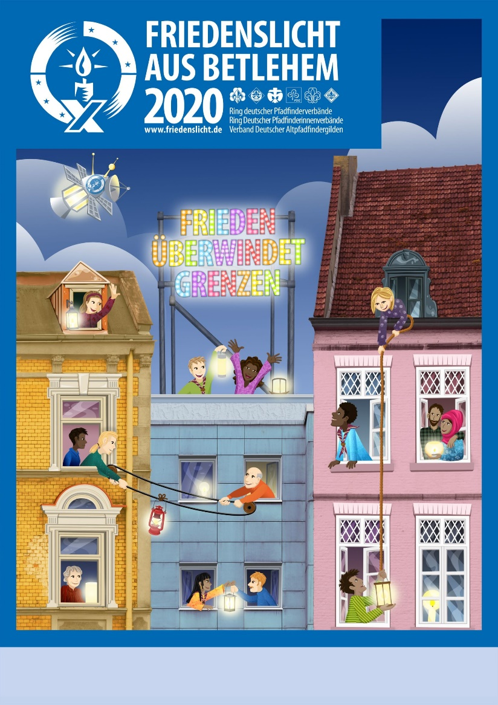
Friedensgruß zum Mitnehmen
Friedensgruß zum Mitnehmen
Friedensgruß zum Mitnehmen
Friedensgruß zum Mitnehmen

